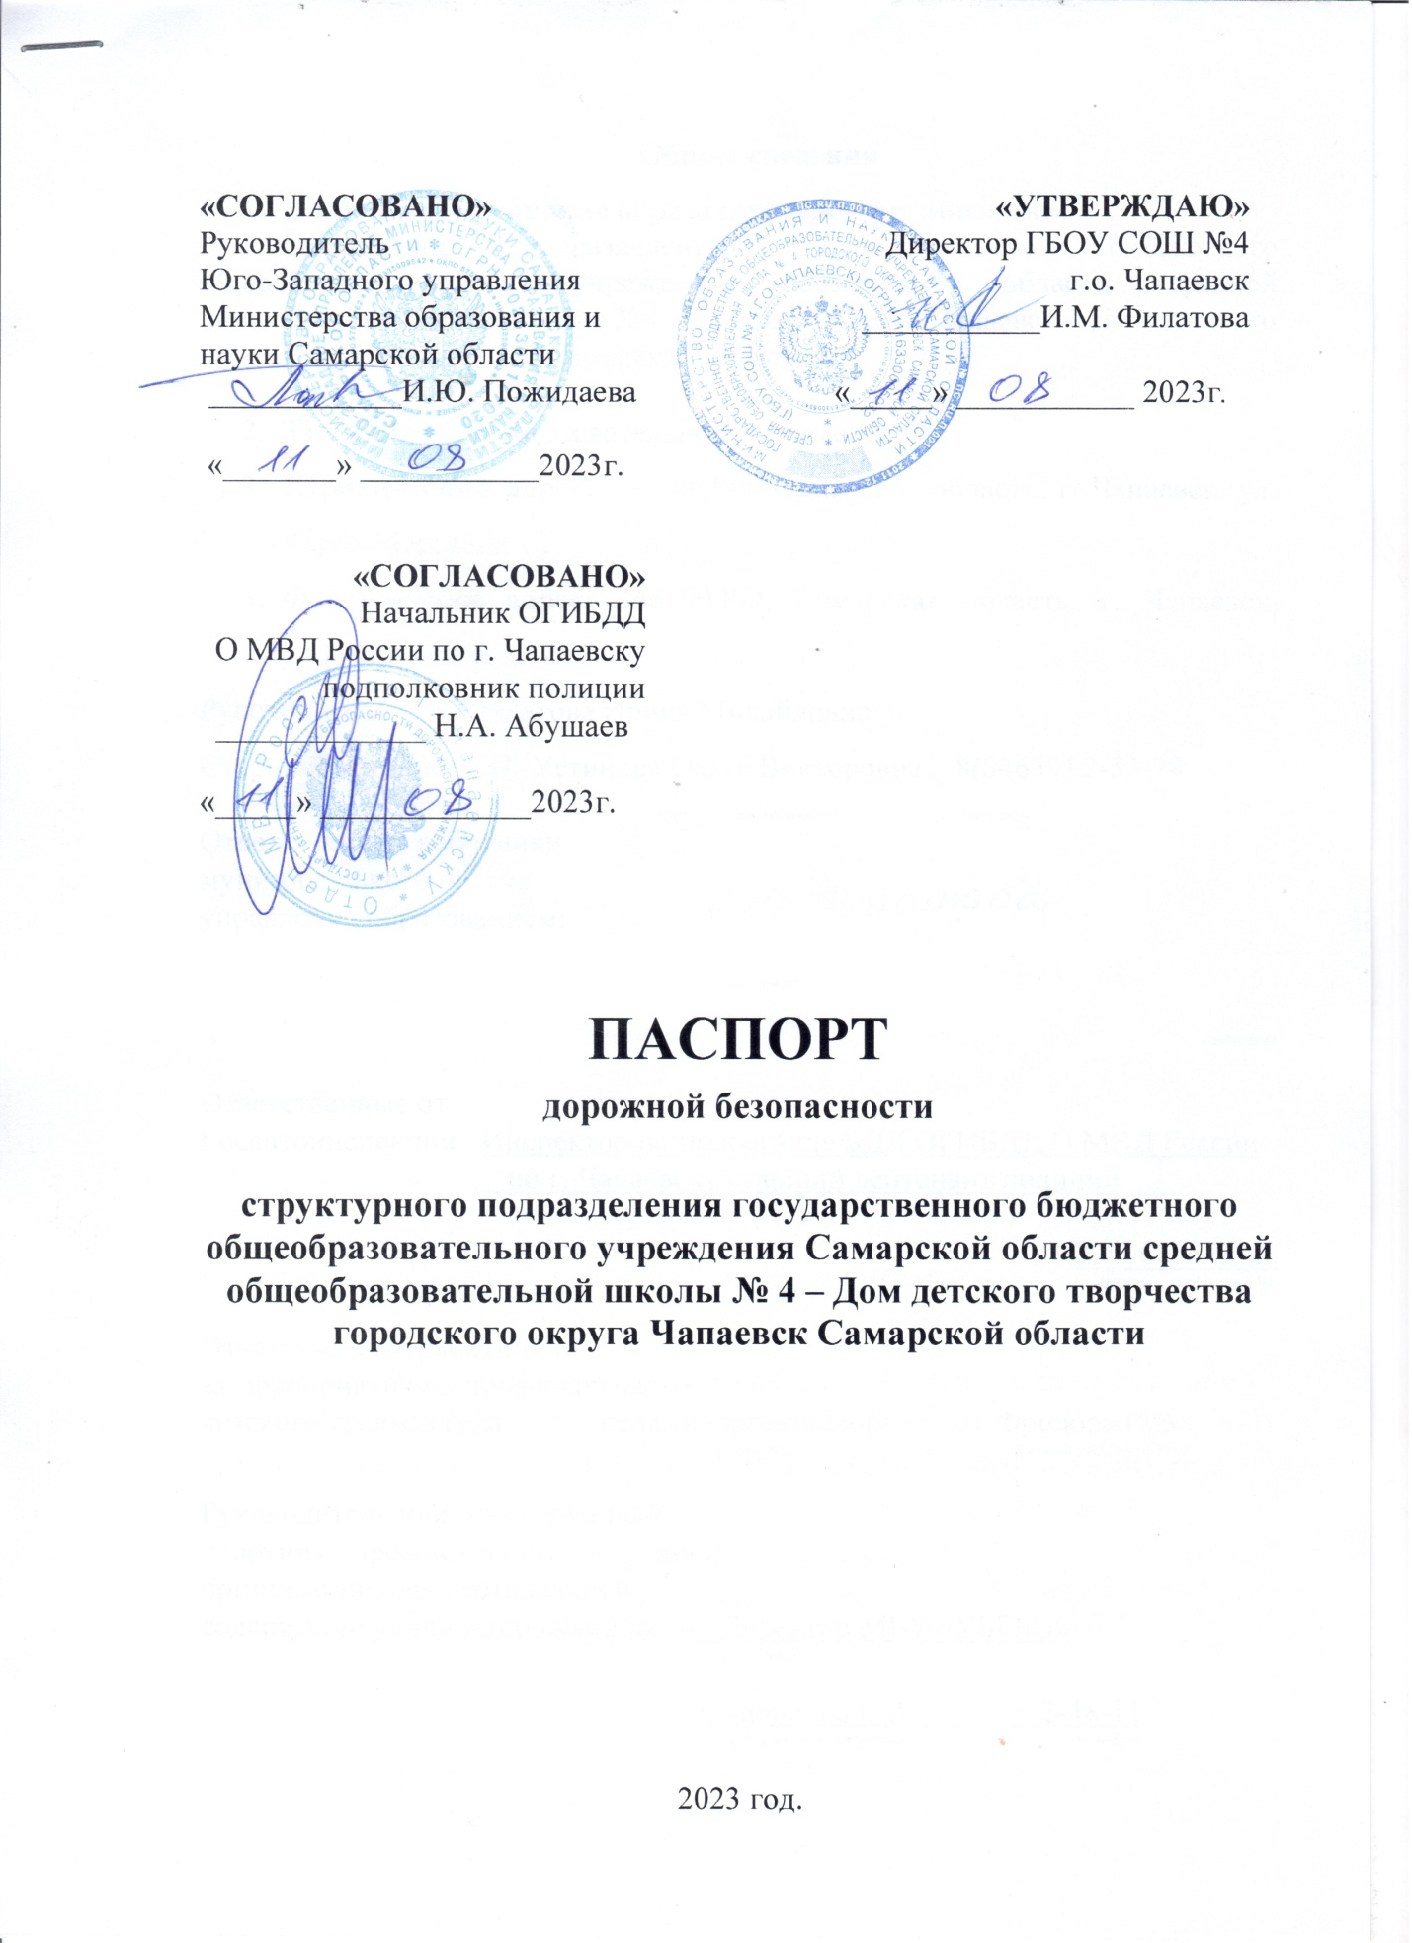

**Общие сведения**

1. **Полное наименование образовательной организации:**

структурное подразделение государственного бюджетного общеобразовательного учреждения Самарской области средней общеобразовательной школы №4 городского округа Чапаевск – Дом детского творчества г.о. Чапаевск Самарской области

1. **Тип ОО**: общеобразовательное учреждение
2. **Юридический адрес:** 446100,РФ, Самарская область, г. Чапаевск, ул. Карла Маркса, д.12
3. **Фактический адрес:** 446100,РФ, Самарская область, г. Чапаевск, ул.Куйбышева, д.12а

Руководитель ОО: Филатова Ирина Михайловна

Старший методист СП: Устинова Ольга Викторовна 8(84639) 2-53-78

*(фамилия, имя, отчество) (телефон)*

Ответственные работники

муниципального органа

управления образованием:

*(должность)*

*(телефон)*

Ответственные от

Госавтоинспекции Инспектор по пропаганде БДД ОГИБДД О МВД России

по г. Чапаевску старший лейтенант полиции

*(должность)*

Обрубова Е.Ю.

*(фамилия, имя, отчество)*

Ответственные работники

за мероприятия по профилактике

детского травматизма педагог-организатор Фролова И.В.

*(должность) (фамилия, имя, отчество)*

Руководитель или ответственный

работник дорожно-эксплуатационной

организации, осуществляющей

содержание улично-дорожной сети: Директор МБУ «УБГиО»

(должность)

Сидоренко С.А. 2-48-11

*(фамилия, имя, отчество) (телефон)*

Руководитель или ответственный

работник дорожно-эксплуатационной

организации, осуществляющей

содержание технических средств  
организации дорожного движения:

Генеральный директор ООО «АвтоСпецВолга»

*(должность)*

Иванов А.В. 330-66-30

*(фамилия, имя, отчество) (телефон)*

Количество обучающихся (учащихся, воспитанников) - 2933чел

Наличие уголка по БДД - имеется, 2 этаж, каб. № 27

*(если имеется, указать место расположения)*

Наличие класса по БДД - нет

*(если имеется, указать место расположения)*

Наличие автогородка (площадки) по БДД - нет

Наличие автобуса в образовательной организации - нет

*(при наличии автобуса)*

Владелец автобуса ______________________________________________

(*ОО, муниципальное образование и др.*)

Время занятий в образовательной организации: с 8.00ч. до 20.00ч.

Телефоны оперативных служб:

Полиция: 8 (84639) 2-28-55

Скорая помощь: 8 (84639) 2-19-36

ФСБ: 8 (84639) 2-24-39

Горгаз: 8 (84639) 3-03-83

Содержание

1. Схема организации дорожного движения в непосредственной близости

от СП ГБОУ СОШ № 4 – Дом детского творчества г.о. Чапаевск.

2. Схема организации дорожного движения в непосредственной близости

от СП ГБОУ СОШ № 4 – Дом детского творчества с размещением

соответствующих технических средств, маршруты движения детей и

расположение парковочных мест.

3. План-схема района расположения СП ГБОУ СОШ № 4 – Дом детского

творчества пути движения транспортных средств и детей (учеников).

**2. Информация об обеспечении безопасности перевозок детей специальным транспортным средством (автобусом).**

**2.1. Общие сведения – автобуса в наличии нет.**

Схема организации дорожного движения в непосредственной близости

от СП ГБОУ СОШ № 4 – Дом детского творчества г.о. Чапаевск

